
Sovička Číslo 1/2015
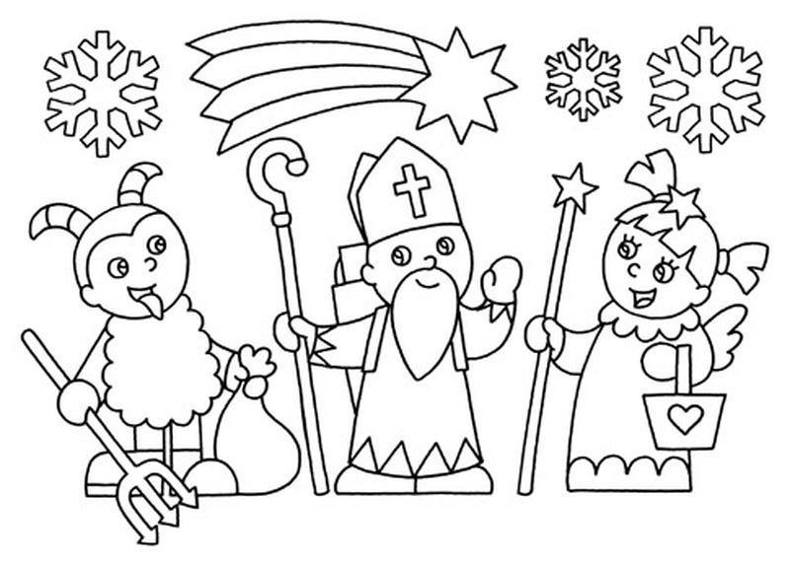
Milí rodičia, starí rodičia, milé naše deti,
v poslednom mesiaci roku 2014 sme sa venovali témam Tešíme sa na Mikuláša, Adventný kalendár –počúvali sme rozprávku o Mikulášovi a jeho pomocníkoch, zhotovovali obrázky Mikuláša rôznymi technikami a pripravovali sme hudobno-dramatické pásmo „ Vitaj Mikuláš“. Dňa 5.12. navštívil aj našu školu dlho očakávaný Mikuláš a my sme ho s veľkou radosťou potešili peknými básňami, piesňami a veselým tancom. Odmenil nás sladkými balíčkami. Ďalšie dva týždne patrili Vianociam- Zima okolo teplo v nás, Kúzlo vianočnej noci, Keď voňajú medovníčky- deti poznávali biblický príbeh o narodení Ježiška, zdobili stromček, zhotovovali vianočné ozdoby, písali list Ježiškovi, počúvali a spievali koledy. Dňa 17.12 sa od rána šírila školou vôňa medu a škorice . To deti spolu s pani učiteľkami piekli sladké medovníčky, ktoré si popoludní zdobili na Vianočných tvorivých dielňach pod odborných dohľadom pani Geršiovej. Okrem zdobenia medovníčkov bolo pre deti a ich rodičov pripravených veľa ďalších zaujímavých tvorivých aktivít –kreslenie a vystrihovanie anjelikov, maľovanie vianočných ozdôb, zhotovovanie vianočných pozdravov, svietnikov a ikebán.
Dňa 4.12.2014 sa v KD Zbehy uskutočnila súťaž v prednese poézie a prózy „Bajzove Zbehy“. Našu MŠ úspešne reprezentovala Saška Kolláriková.

Pre rodičov...
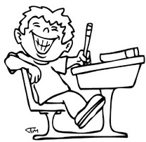
Zápis prváčikov

Dovŕši vaše dieťa do 31.8.2015 šesť rokov? Potom s ním musíte ísť na zápis do základnej školy, a to aj vtedy, ak uvažujete, že požiadate o odklad povinnej školskej dochádzky. Ak máte doma predškoláka, potom sa vám iste zíde zopár dobrých rád...

Termíny zápisov
Zápisy prváčikov do škôl začínajú 15. januára a budú trvať do 15. februára .

Čo bude na zápise a čo si priniesť?
Je dôležité, aby sa zápisu do 1. ročníka zúčastnilo aj vaše dieťa.
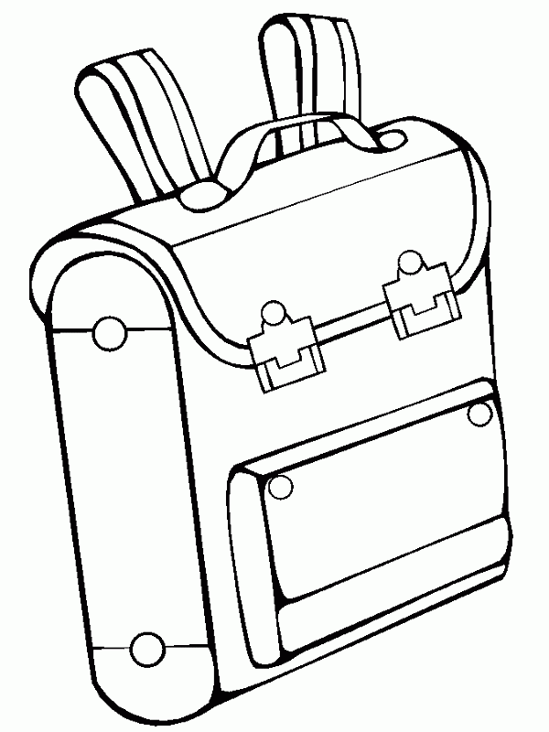
Počas zápisu učiteľka pracuje s dieťaťom, hravým spôsobom overuje, ako je pripravené na školu a to formou jednoduchých úloh – napr. dieťa rozlišuje a pomenuje základne farby a ich odtiene, triedi a rozlišuje geometrické tvary, počíta minimálne od 1 do 10, nakreslí ľudskú postavu, zaspieva pieseň, zarecituje báseň alebo riekanku, rozpráva podľa obrázkov, vie graficky napodobniť písmená svojho mena a pod. Ide o orientačné posúdenie spôsobilosti dieťaťa na školou, nie diagnostika.

Na zápis je potrebné priniesť rodný list dieťaťa a občiansky preukaz rodiča
(zákonného zástupcu dieťaťa).

Ako požiadať o odklad
Ak dieťa po dovŕšení 6 roku nedosiahlo školskú spôsobilosť- t.j. primeranú psychickú, mentálnu, telesnú, sociálnu a emocionálnu vyspelosť, prípadne má závažné zdravotné problémy, môžete jeho nástup do prvej triedy odložiť o rok. V takomto prípade predložíte riaditeľovi ZŠ písomnú Žiadosť o odklad povinnej školskej dochádzky. Súčasťou tejto žiadosti je odporučenie všeobecného lekára pre deti a dorast a vyjadrenie príslušného Centra pedagogicko-psychologického poradenstva a prevencie ( ďalej len „CPPPa P).
Na posúdenie nutnosti odkladu povinnej školskej dochádzky slúži práve vyšetrenie v CPPPaP.

Dieťa absolvuje psychologické testy a rozhovor so psychológom, na základe čoho môže psychológ rovno odporučiť odklad, alebo navrhne stimulačný program a ešte jedno vyšetrenie tesne pred nástupom do školy.
Riaditeľ ZŠ Vám na základe vyšetrenia a odporučenia CPPPaP vydá Rozhodnutie o odklade povinnej školskej dochádzky.

V NAŠEJ ZÁKLADNEJ ŠKOLE S MATERSKOU ŠKOLOU ČAKAJOVCE SA USKUTOČNÍ
SLÁVNOSTNÝ ZÁPIS DETÍ DO 1. ROČNÍKA NA ŠKOLSKÝ ROK 2015/2016
DŇA 19.1.2015 V ČASE OD 8.00 HOD. DO 17.00 HOD.

Počas tohto dňa sa môžete prísť so svojim dieťaťom pozrieť na otvorenú hodinu do 1.ročníka a vidieť, ako sa učia a pracujú prváčikovia.

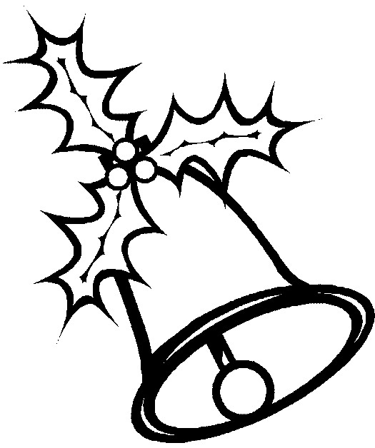

Už vieme...

Zvoní, zvoní zvonček malý, Vianoce sú pred dverami.
Rozvoniava celý dom, vianočný je plný stôl.

Kto to ďubká, kto to klopká na oblok? To sa s nami deti lúči Starý rok!

Po ňom príde Nový rok, o polnoci premení sa na zázračný štvorlístok.


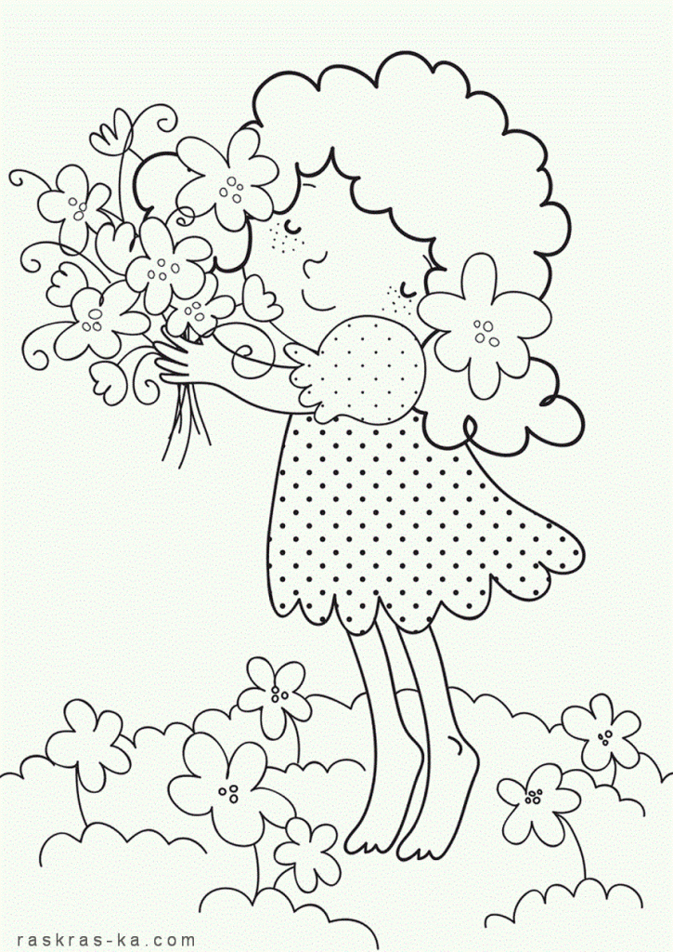
Ja som Vesna krásavica, voňavá a teplá Jar,
otvorím dnes konvalinkou náš zázračný kalendár.
Vtáčik spieva pesničku, lienka letí k nebíčku.
Slniečko už pekne hreje , z oblohy sa na nás smeje.
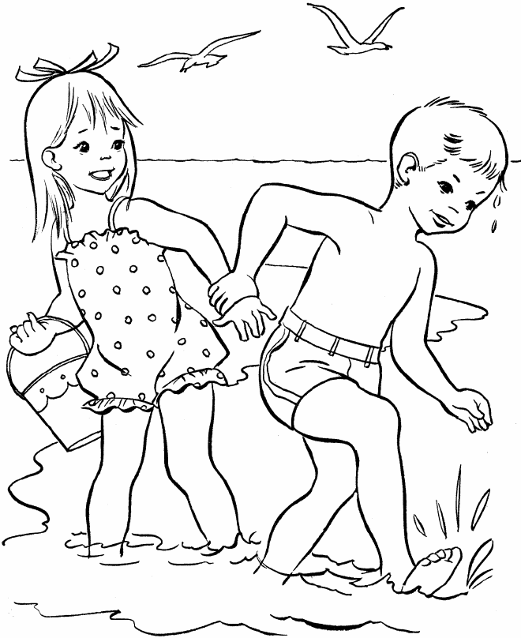

Keď prichádza Leto je nám do skoku,
čľapkáme sa bosé v našom potoku.
Všade šumí tráva listy, svetluška si lampáš čistí.
Včielka čerství medík varí, maškrtíme leta dary.
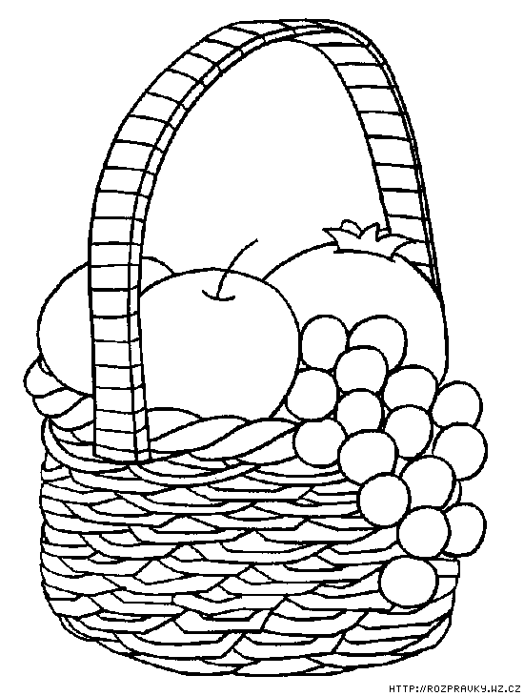
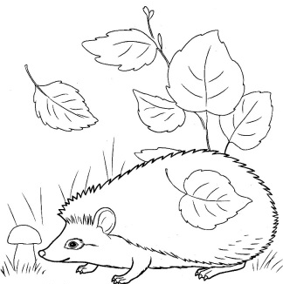
Prázdniny sa pominuli, s letom sme sa rozlúčili.
Na známosť sa všetkým dáva, že už lístie opadáva.
Śu – šu – šumia, vetičky, naplním vám košíčky.
Ja som Jeseň tralala , všetkým dary rozdávam.
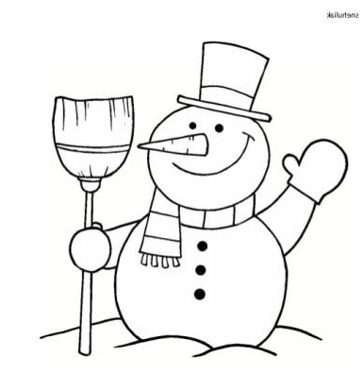
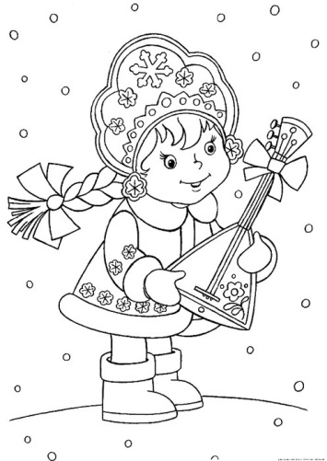

Ja som Zima, pani biela, nasypem vám snehu veľa.
Prírode dám zimný šat, aby mohla sladko spať.
len ten biely kamarát, chce sa iba hrať a hrať.

Ďakujeme Mikuláš za tie krásne chvíle, za darčeky od teba , za úsmevy milé.
Stretneme sa o rok zas! Príď Mikuláš medzi nás....

Mami, oci, čítajte mi... Dvanásť mesiacov
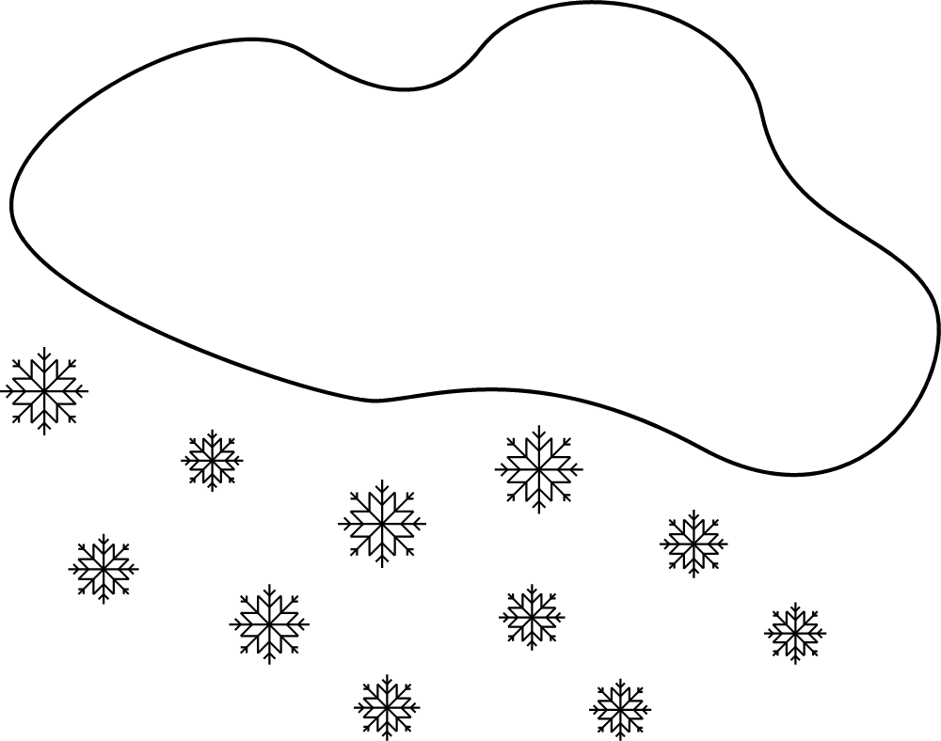
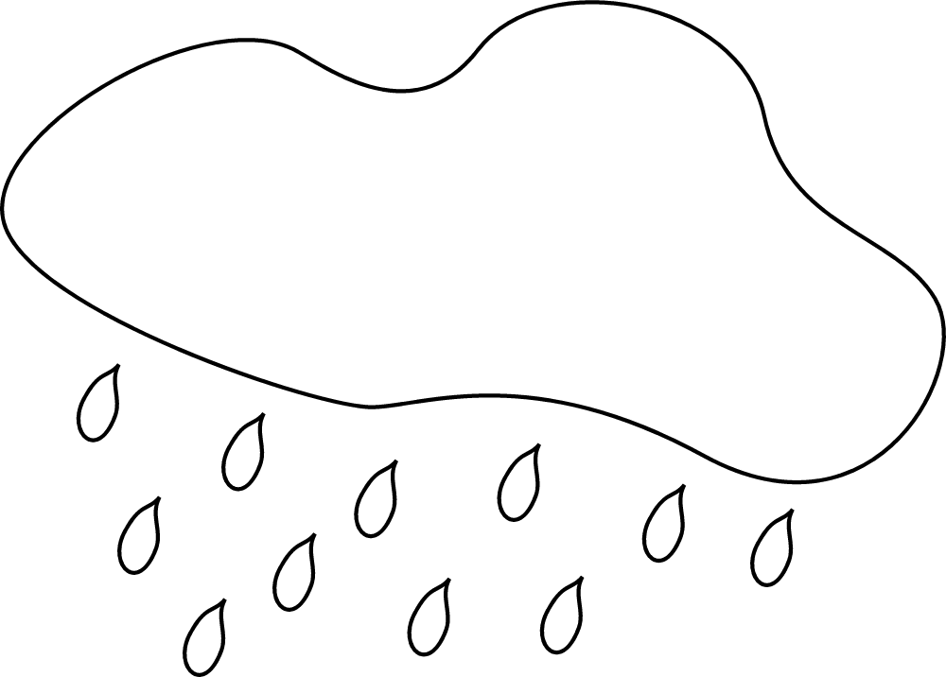
Bola raz jedna starenka a tá šla na pole pozberať kapustu. Vracala sa okolo jaskyne a uvidela v nej dvanásť mládencov. Boli to dvanásti mesiačikovia. Mládenci starenku oslovili: - Starká, povedz že nám, ktorý mesiac v roku je najkrajší. - Všetky sú pekné, - odpovedala im starenka. - V januári padá mäkký sneh a vo februári zas tichučko prší... - A tak vymenovala všetky mesiace a pri každom spomenula, čo sa jej na ňom páči. Mesiačikovia povedali: - Dobrý si ty človek, starenka. Poď bližšie a podaj nám šatku. Odmeníme sa ti za to, že si každému z nás povedala milé slovo. A nasypali jej za plnú šatku, že ju ledva zaviazala. - Pekne vám ďakujem, - povedala starenka mládencom a vrátila sa domov. Doma povedala deťom: - Teraz sa už nemusíme báť hladu! Pozrite, čo som vám doniesla! Rozviazala šatku a vysypala na stôl hodnú kôpku zlatých dukátov. A bolo im všetkým dobre. Raz ich prišla navštíviť suseda a čudovala sa, kde vzala starenka toľké peniaze. - Dostala som ich od dvanástich mesiačikov, - prezradila starenka susede a porozprávala jej, ako sa stretla s mesiačikmi. - Idem aj ja za nimi, - rozhodla sa suseda a hneď sa aj vychystala na cestu. Keď došla k jaskyni, pozdravila sa mesiačikom: - Dobrý deň vám, mládenci! - Vitaj, starká! Vitaj medzi nami a povedz nám, ktorý mesiac v roku je najkrajší. - Ktorý je najkrajší? - rozmýšľala suseda. - Ani jeden za veľa nestojí. V januári padá studený sneh, vo februári zase stále prší... Veru, niet si čo vyberať, všetky sú nanič! - Teda tak, - pokývali hlavami mládenci. - Podaj nám šatku, aj tebe sa odmeníme za tvoje slová. Suseda im podala šatku a oni jej do nej nasypali kopcom, že ju len horko-ťažko zaviazala. - Ďakujem vám, - povedala a šla chytro domov. Doma povedala deťom: - Teraz nám bude tak dobre ako našim susedom. Pozrite, čo som vám doniesla! Rozviazala šatku a vysypali sa z nej samé kamene. Nahnevaná bežala do susedov a vyčítala starenke, že jej zle poradila. - A čo si povedala mesiačikom, keď sa ťa pýtali, ktorý z nich je najkrajší? - Povedala som im, že ani jeden za veľa nestojí. - Čo teda chceš, veď sa ti odmenili tak, ako si si zaslúžila.

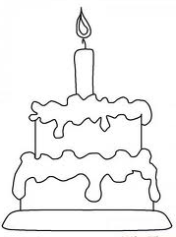
Oslávenci...
Decembroví oslávenci- Vaneska Kordáčová, Lucka Vodová ,Matejko Mako,
Dávidko Schronk , Barborka Krajčovičová , Adamko Kotlár,
Adamko Schronk, Laurika Čeretková

Ešte raz všetko najlepšie!

Pre maškrtný jazýček...

Syrové pagáčiky
Potrebujeme 250 g hladkej múky, 250 g polohrubej múky, ½ čajovej lyžičky prášku do pečiva, 250 g Hery, 30g droždia, 250 ml kyslej smotany, 1 žĺtok, 1,5 čajovej lyžičky soli a 1 čajovú lyžičku kryštálového cukru. Všetky suroviny poriadne zmiesime a vypracujeme cesto. Vyvaľkané cesto potrieme rozpusteným maslom, nastrúhame 200 g tvrdého syra-50g si odložíme- a posypeme korením GYROS. 4 krát cesto preložíme a necháme 24 hod. v chladničke v mikroténovom vrecku postáť. Na druhý deň, cesto rozvaľkáme asi na 0,5 cm a spolu s deťmi vykrajujeme malé pagáčiky. Poukladáme ich na vymastený plech, potrieme rozšľahaným vajíčkom a posypeme zvyšným syrom. Dáme do vyhriatej rúry približne na 20 minút.
Dobrú chuť!

Orientačný test školskej zrelosti

Vyskúšajte vaše dieťa, ako by zvládlo podobný test, ktorý môže dostať pri zápise do 1.ročníka ZŠ.

1. Ako sa voláš, kde bývaš, ako sa volajú tvoji rodičia, súrodenci, koľko máš rokov? 2. Povedz krátku básničku/alebo zaspievaj pesničku. 3. Ukáž na obrázku trojuholník, štvorec, kruh, obdĺžnik, hviezdičku. 4. Je na obrázku niečo nesprávne? Čo? Dokresli obrázok . 5. Ktorú ruku máš pravú, ľavú? Chyť si pravou rukou ľavé oko. Ľavou rukou pravé uško. Ktoré okná na domčeku sú hore? Ktoré sú dole? Ktoré okno je vľavo dole? Ktoré je vpravo hore?

6. Vymaľuj okná v domčeku červenou, dvere modrou, hviezdy žltou a kruh zelenou farbou. 7. Prekresli tieto krúžky. Spočítaj ich.

8. Nakresli postavu človeka /postava má obsahovať všetky časti ľudského tela - hlavu, krk, trup, horné aj dolné končatiny, oči, uši, vlasy, palce na rukách, .../.

